Atzīme - 7
REPLIKĀCIJAS, TRANSKRIPCIJAS, TRANSLĀCIJAS PROCESI PROKARIOTOS UN EIKARIOTOS
Raksturojiet eikariotu gēna un promotera uzbūves galvenās raksturīgās pazīmes un elementus
Eikariotu gēna galveie elementi ir :promoters(sekvence, kur sākas gēna informācijas pārrakstīšana uz mRNS,operators (sekvence, kas regulē promotera aktivitāti), terminators(sekvence, kurā tiek pārtraukta gēnatranskripcija) Eikariotu promoteros ir sekojošas sekvences: TATA box, CAAT box un GC box attiecīgi atrodas -25, -75 un-90 bp no iniciācijas saita(-1).Eikariotu promoteri satur arī iniciācijas elementus un downstream promotera core elementus Vajadzētu tomēr arī par introniem/ kesoniem, enhanseru utt

Raksturojiet būtiskākās atšķirības prokariotu un eikariotu RNS polimerāžu uzbūvē un funkcijās.
Eikariotiem ir trīs tipu RNS polimerāzes: I, II, III tipa( rRNS, mRNS, tRNS sintēzei attiecīgi), bet prokariotiem ir tikai viena tipa polimerāze. Eikariotos polimerāzes veic specifiskas funkcijas, bet prokariotos polimerāze ir universāla. Polimerāzes aktivitāte eikariotos tiek kontrolēta ar transkripcijas faktoriem, kuru ir tūkstošiem, bet prokaritos polimerāzes aktivitāti kontrolē sigma faktori. Ne tikai – kā tad ar universālajiem aktivatoriem (CAP proteōnu), represoriem, specifiskajiem aktivatoriem?? Visas RNS polimerāzes ir multi-proteīnu komplekss. Eikariotu polimerāzes pamata katalītisko centru veido līdz 12 subvienības, bet, piemēram, baktēriju RNAP satur 5 subvienības.

Izmantojot kataloga datus, sniedziet metiltransferāzes Hpa II raksturojumu
HpaII atpazīst sekvenci CCGG un piecieno metilgrupu C nukleotīdam (otrajam). Tās optimālā reakcijas temperatūra ir 37 grādi, inaktivējama 65 grādos 20min
Vai DNS fragmentu kopas, kuras iegūs no parasta E.coli celma izdalītas plazmīdas DNS šķeļot ar restriktāzēm MspI un HpaI būs identiskas vai atšķirīgas? Kāpēc? Kas mainīsies šķelšanas ainā ar minētajām restriktāzēm pēc plazmīdas DNS apstrādes ar HpaI metiltransferāzi ? Kāpēc?
Kopas būs atšķirīgas, jo HpaI ir metil-atkarīga, bet MspI nē, tātad var uzskatīt, ka ar MspI iegūs īsākus fragmentus, jo tā šķels arī metilētās vietas. Pēc apstrādes ar HpaII metiltransferāzi HpaI iegūtie fragmenti varētu palikt vēl garāki, jo sekvence būs vairāk metilēta.

Paskaidrojiet terminus
-10 secībaPromotera sekvence prokariotos (TATAAT), kas atrodas 10 nukleotīdus downstream no transkripcijas iniciācijas saita
enhansersĪsa DNS sekvance, kas var saistīties ar proteīniem(iemēram transkripcijas faktoriem) un palielināt gēna transkripcijas līmeni
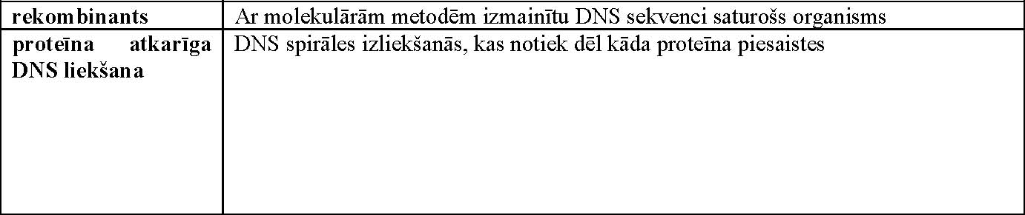
Ligāzes definējums visai dīvains, iznāk, ka tā veidotu pāršāvumus .
-10 atrodas up- nevis down steram
enhanseriem – jāuzsver, ka tie lielākoties ir eikariotos
Norādiet shēmā ar burtiem vai cipariem apzīmēto eikariotu DNS replikācijas procesa komponentus.
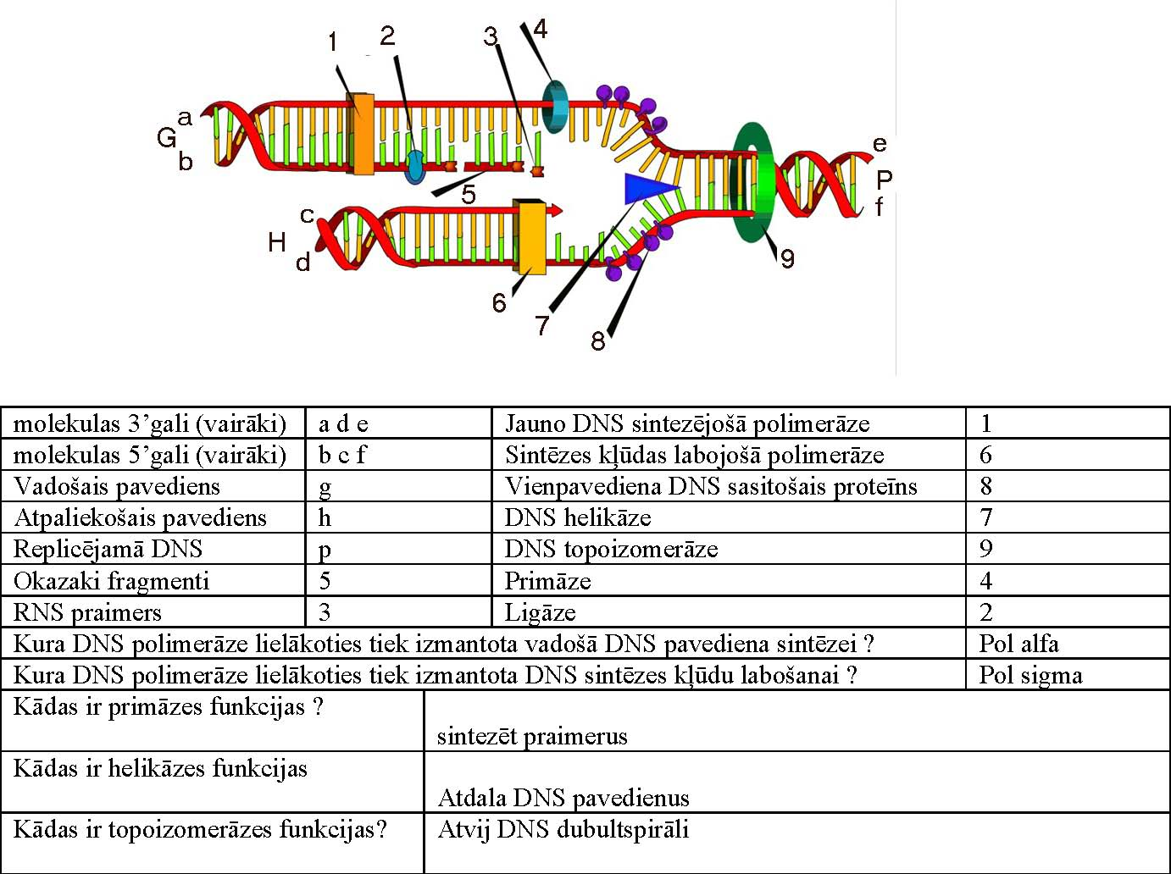
6 un 1 sajauktas, tāpat polimerāžu nosaukumi, helikāzes un topoizomerāzes funkcijas

